

基本：★★☆　小2年～

スクロールゲーム

エサを食べて大きくなろう

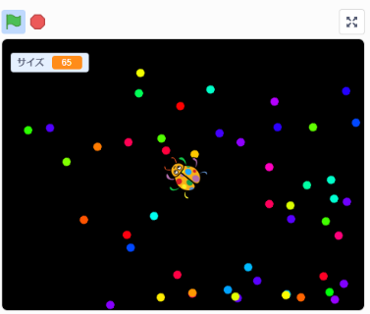

**＜このプロジェクトは？＞**

* 虫がえさを食べてどんどん大きくなるゲームで、100%の大きさに  
  なるまでのタイムをおう。
* 虫をにいてが上下左右に動く「スクロールゲーム」だよ。

**＜のポイント＞**

* 虫との動きから、スクロールゲームのみを考えよう。
* エサはクローンでやすけど、多すぎず、少なすぎず、常に一定の数  
  にするを考えよう。

**＜基本＞イメージ**

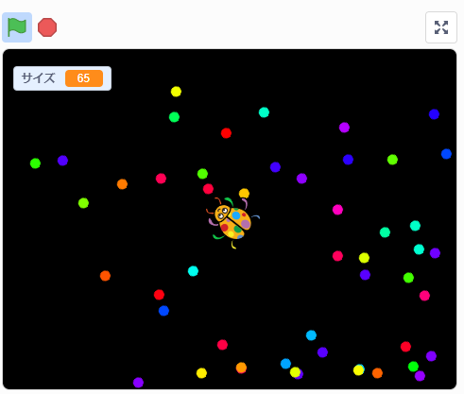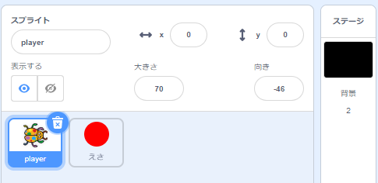

虫は、ステージから動かない。

ただし、向きは変わる（マウスの方を見る）。

虫は10％の大きさからスタート。

100％になったらゲーム。

100％までの時間をいます。

えさは、クローンでえる。

**（基本１）「虫」と「えさ」（手描き）のスプライト**

**「虫」は、スプライトライブラリから**

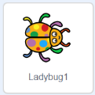



ねこは

**「えさ」は、手き**

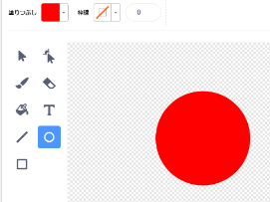

キーを押しながら円を

かくと（まん丸）になる。



**（基本２）虫のプログラム**

**「サイズ」をつくる**



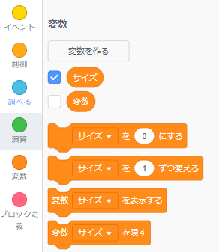

**ステージで、ずっとマウスの方を向く**

虫はステージ（X:0　Y:0）

から動かず、方向だけが変わる。

虫はえさを食べ大きくなる。

100%より大きくなるとゲームが

終わる。

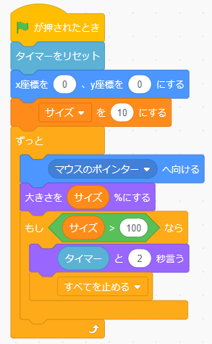

虫は10％の大きさからスタート。

ずっと、マウスの方を向いている。

**（基本３）えさのプログラム**

**えさは、マウスの向きと反対に動く**

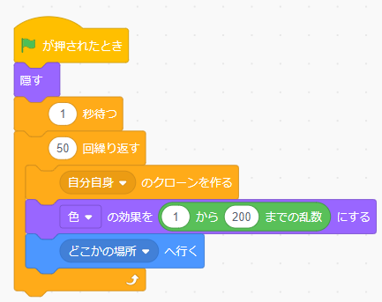

えさのクローンを50つくる。

色をで表すと1～200。

で、何色のえさになるか

わからないようにする。

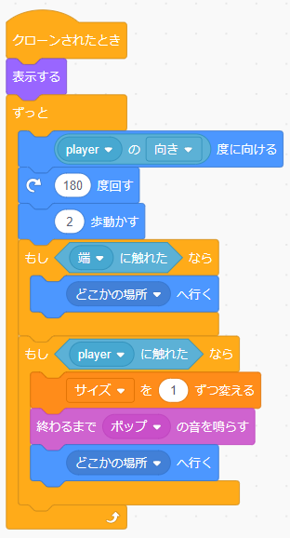

虫は止まっているが、前に進んでいるように見せるには、エサをの向きに進ませる。

ステージのについたら、ステージのどこかの場所に行く。

**⇒えさの数はいつも50**

プレイヤーにれたら、サイズを１ずつやして、ポップの音をらし、ステージのどこかの場所にする。

ステージについたら、ステージのどこかの場所にする。